**Практическое занятие № 6**

**Тема: Определение параметров печатного монтажа.**

*Задание*

По конкретной схеме электрической принципиальной электронного средства необходимо выполнить:

- расчет номинальной ширины проводника;

- расчёт диаметров монтажных отверстий;

- расчет диаметров контактных площадок;

- расчет наименьшего расстояния для прокладки n-го количества проводников;

- определить геометрические параметры печатного рисунка;

- определить класс точности печатной платы;

- выбрать и обосновать метод изготовления печатной платы.

*Теоретические сведения*

В зависимости от количества слоёв с электропроводящим рисунком, печатные платы подразделяют на односторонние, двухсторонние и многослойные.

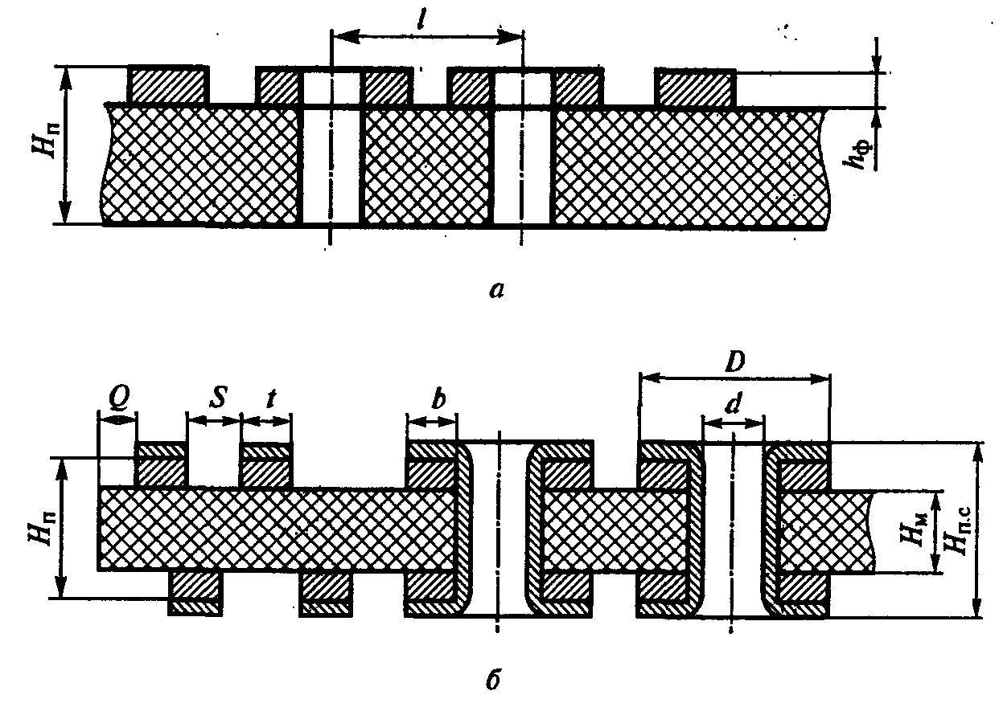

*а- односторонняя печатная плата, б- двухсторонняя печатная плата.*

*Конструкторские характеристики печатных плат.*

*t* — ширина проводника;

*S* — расстояние между проводниками;

*Q* — расстояние от края печатной платы, выреза, паза до элементов проводящего рисунка;

*b* — расстояние от края просверленного отверстия до края контактной площадки (поясок);

*D* — диаметр контактной площадки;

*d* — диаметр отверстия;

*hф* — толщина фольги;

*Нм* — толщина материала основания ПП;

*Hпс* — суммарная толщина ПП с химическим или гальваническим покрытием;

*l* — расстояние между центрами (осями) элементов конструкции ПП;

γ — отношение диаметра наименьшего из металлизированных отверстий (d) к толщине ПП или ГПК;

*Нп* — толщина ПП — толщина материала основания ПП (фольгированного или не фольгированного), включая проводящий рисунок без дополнительного химического или гальванического покрытия.

ГОСТ 23751-86 устанавливает пять классов точности выполнения элементов конструкции (проводников, контактных площадок, отверстий и пр.) и предельных отклонений, наименьшие номинальные размеры которых задаются для узкого места.

В соответствии с таблицей определяется класс точности проектируемого электронного средства и определяется:

- минимальная ширина проводника, *t*, мм

- минимальное расстояние между центрами проводников, *S*, мм

- минимальная ширина гарантийного пояска, *В*, мм

Таблица

|  |  |  |  |  |  |
| --- | --- | --- | --- | --- | --- |
| **Обозначение** | **Класс точности ПП** | | | | |
| **1** | **2** | **3** | **4** | **5** |
| ***t*, мм** | 0,75 | 0,45 | 0,25 | 0,15 | 0,10 |
| ***S*, мм** | 0,75 | 0,45 | 0,25 | 0,15 | 0,10 |
| ***В*, мм** | 0,30 | 0,20 | 0,10 | 0,05 | 0,025 |
| **γ = d/H** | 0,40 | 0,40 | 0,33 | 0,25 | 0,20 |
| **Δt, мм (без покрытия)** | ±0,15 | ±0,10 | ±0,05 | ±0,03 | 0; -0,03 |
| **Δt, мм (с покрытием)** | +0,25;  -0,20 | +0,15;  -0,-10 | ±0,10 | ±0,05 | ±0,03 |
| ***Tl* , мм ОПП,ДПП,МПП**  (наружн. слой) | 0,20 | 0,10 | <0,05 | 0,03 | 0,02 |
| ***Tl* , мм — ПП** (внутр. слой) | 0,30 | 0,15 | 0,10 | 0,08 | 0,05 |

Узкое место ПП — участок платы, на котором элементы печатного проводящего рисунка и расстояния между ними могут быть выполнены только с минимально допустимыми значениями.

*t* — наименьшая номинальная ширина проводника;

*S* — наименьшее номинальное расстояние между проводниками;

*b* — минимально допустимая ширина контактной площадки;

*d* — номинальное значение диаметра наименьшего металлизированного отверстия;

*Н* — толщина печатной платы;

*Δt* — предельное отклонение ширины печатного  
проводника, контактной площадки, концевого печатного контакта и др.;

*Тl* — позиционный допуск расположения печатного проводника относительно соседнего элемента проводящего рисунка.

*Классы точности печатных плат*

*Выбор класса точности* связан с конструктивными особенностями проектируемой печатной платы, бюджетом на разработку и с конкретным производством, так как он обусловлен уровнем технологического оснащения производства.

*Ширина проводника t* рассчитывается или выбирается в зависимости от допустимой токовой нагрузки, свойств токопроводящего материала, температуры окружающей среды при эксплуатации и пр.

Края проводников должны быть ровными, проводники - без вздутий, отслоений, разрывов, пор, трещин, так как эти дефекты влияют на сопротивление проводников, плотность тока, волновое сопротивление (скорость распространения сигналов).

Расстояние (зазор) между элементами проводящего рисунка *S* (например, между проводниками), расположенными на наружных или в соседних слоях печатной платы, зависит от допустимого рабочего напряжения, свойств диэлектрика, условий эксплуатации, а также связано с помехоустойчивостью, искажением сигналов и короткими замыканиями.

*Толщина ПП* выбирается в зависимости от элементной базы и внешних  
воздействующих факторов (ударов, вибрации и пр.):

0.3, 0.5, 0.8, 1.0, 1.55, 2.0 - ОПП, ДПП.

Толщина ОПП, ДПП и ГПП определяется толщиной материала основания с учётом толщины фольги.

Выбор толщины печатной платы осуществляется с учетом диаметров применяемых отверстий. Отношение диаметра отверстия к толщине печатной платы определяется требованиями, изложенными в ГОСТ 23751-86.

*Определение номинального значения ширины проводника t,*

определяется, протекающим по нему током *JH*, и удельной плотностью тока в материале проводников.

*t* = *tмд*Jн*h * ρ*,

где, t*мд* – минимально допустимая ширина проводника, мм; (из таблицы)

*Jн* – ток нагрузки, А;

*h* – толщина проводника, мм (0,035 или 0,05);

ρ – удельная плотность тока, А/мм2:

- для наклеенной фольги – 20 А/мм2;

- для гальванически осажденной – 15 А/мм2.

*Определение номинальных значений диаметров монтажных отверстий.*

Для определения диаметров монтажных отверстий необходимо иметь данные о размерах выводов ЭРЭ.

Если вывод в сечении:

- круглый - берется его диаметр,

- другой формы - то наибольший размер сечения.

Диаметры монтажных отверстий рекомендуется выбирать так, чтобы разница с диаметром вывода ЭРЭ составляла 0,1...0,4 мм. При этом для повышения технологичности необходимо стремиться к сокращению количества различных диаметров.

Номинальное значение диаметра монтажного отверстия *d*, мм, рассчитывают по формуле:

,

где *dэ*– максимальное значение

диаметра вывода навесного ИЭТ, устанавливаемого на печатную плату. Для прямоугольного вывода за диаметр берется диагональ его сечения;

r – разность между минимальным значением диаметра отверстия и максимальным значением диаметра вывода (для прямоугольных – диагонали сечения устанавливаемого ИЭТ).

Величину *r* рекомендуется выбирать с учетом допусков на расположение выводов на корпусе устанавливаемого ИЭТ.

*Δdно* – нижнее предельное отклонение номинального значения диаметра отверстия.

При автоматической установке на печатную плату величину *r* устанавливают равной 0,4 – 0,5 мм.

Уменьшение этой величины допускается в обоснованных случаях.

Предельное отклонение диаметров монтажных и переходных отверстий Δd устанавливают в соответствии с *ГОСТ 23751-86.*

Рекомендуется на печатной плате применять не более трех типоразмеров монтажных и переходных отверстий.

*Расчет диаметров контактных площадок*

Контактные площадки для автоматизированного контроля и диагностики печатных узлов (блоков) следует выполнять прямоугольной или круглой формы, диаметром не менее 0,8 мм и располагать в узлах координатной сетки с шагом 2,5 мм в свободных местах.

Наименьшее номинальное значение диаметра контактной

площадки D, мм под выбранное отверстие рассчитывается по формуле:

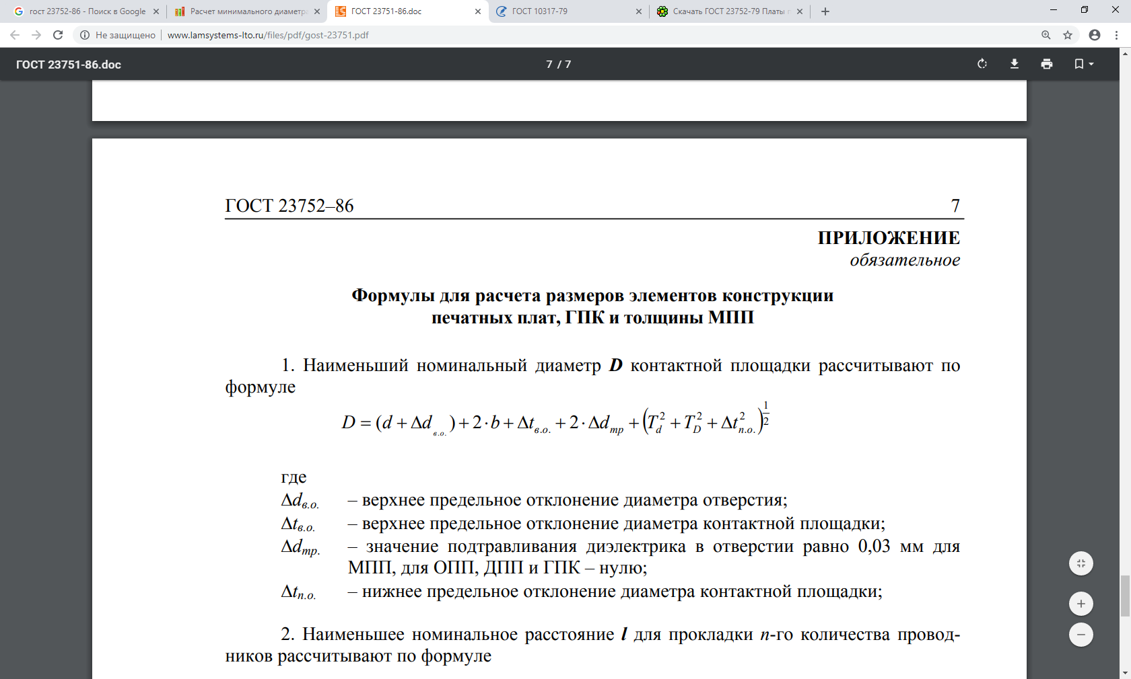

где d – номинальное значение монтажного отверстия;

*Δdbo* – верхнее предельное отклонение диаметра отверстия;

*Δdtp* – величина подтравливания диэлектрика, которая для МПП принимается равной 0, 03 мм, для ОПП – нулю;

*Тd* – позиционный допуск расположения оси отверстия;

*TD* – позиционный допуск расположения центра контактной площадки;

*Δtbo* – верхнее предельное отклонение диаметра контактной площадки;

*Δtно* – нижнее предельное отклонение диаметра контактной площадки.

Расчетную величину диаметра контактной площадки следует *округлять в большую сторону* до десятых долей миллиметра.

Для контактных площадок формой, отличной от круглой, диаметр определяется диаметром вписанной окружности с центром в узле координатной сетки.

Диаметры контактных площадок рекомендуется выполнять возможно большего размера.

У не металлизированных отверстий площадь контактной площадки, без учета площади отверстия, должна быть:

- не менее 2,5 мм2 для печатных плат 1- и 2-го классов точности и

- не менее 1,6 мм2 – для печатных плат 3 – 5 го классов.

Концевые печатные контакты для

соединителей располагают на расстоянии не менее 0,8 мм от края печатной платы.

Расстояние между соседними элементами проводящего рисунка устанавли­вают в зависимости от электрических, конструктивных и технологических требо­ваний.

*Расчёт наименьшего номинального расстояния Lмм, для прокладки n-го ко­личества печатных проводников между двумя отверстиями с контактными пло­щадками диаметрами D1 и D2:*



где n – количество печатных проводников;

t - предельное отклонение ширины элемента проводящего рисунка;

Ti – позиционный допуск расположения печатного проводника, который учитывается только при n>0.

*В случае многослойной печатной платы*

Суммарная толщина Нпс рассчитывается по формуле:



где, Нс – толщина слоя МПП;

Нпр – толщина прокладки (по стеклоткани);

hп – толщина гальванически осажденных материалов.

Отчет по практическому занятию выполняется в виде электронного документа и помещается в личную папку студента.

*Список рекомендуемых литературных источников*

1. ГОСТ 10317 - 79 «Платы печатные. Основные размеры»

2. ГОСТ 23751 - 86 «Платы печатные. Основные параметры конструкции»

3. ГОСТ 29137 - 91 «Формовка выводов и установка изделий электронной

техники на печатные платы»

4. ГОСТ 29752 - 79 «Платы печатные. Общие технические условия»

5. IPC-A-600, IPC-A-610 Acceptability of Printed Boards - Критерии приёмки

печатных плат.

6. Пирогова Е.В. Проектирование и технология печатных плат:

Учебник. – М.: ФОРУМ. 2005. – 560 с.

1. ГОСТ 3.1108-74 Единая система технологической документации (ЕСТД). Комплектность документов в зависимости от типа и характера производства
2. ГОСТ 2.004-88 «Общие требования к выполнению конструкторских и технологических документов»;
3. И. Барановский. Современный дизайн и технологии печатных плат: вопрос-ответ. Финишные покрытия плат. Особенности применения. CHIP NEWS Украина, #04 (84), май, 2009
4. А. Медведев. Технология производства печатных плат. –М.: Техносфера. 2005. –360 с.
5. А. Медведев. Печатные платы. Конструкции и материалы. – М.: Техносфера. 2005. 304 с.
6. Акулин А. Варианты применения и конструкции гибко-жестких печатных плат // Технологии в электронной промышленности. 2007. №5.